PROJEKT

ESP32 so snímačom teploty a vlhkosti DHT11 pomocou Arduino IDE

Senzor DHT11 sa používa na meranie teploty a relatívnej vlhkosti. Tento senzor obsahuje čip, ktorý robí analógovo-digitálnu konverziu a chrlí digitálny signál s teplotou a vlhkosťou. Vďaka tomu sa veľmi ľahko používajú s akýmkoľvek mikrokontrolérom.
Zoznam častí, ktoré som použil pri projekte:
- ESP32
- Senzor teploty a vlhkosti DHT11 v breakout boarde (s vnútorným pull-up odporom)
- Štartovacie káble
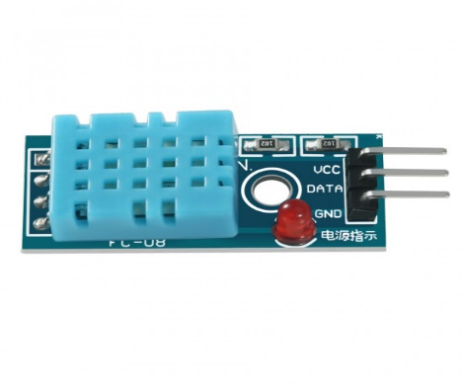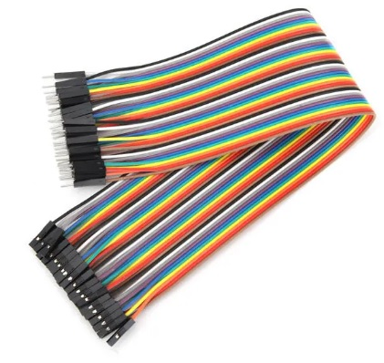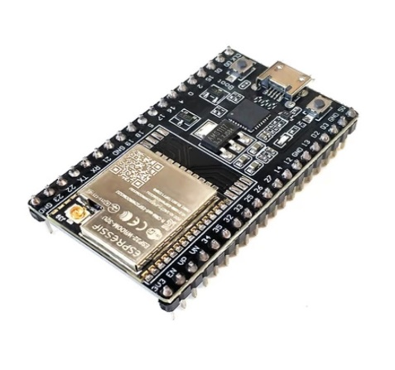

DHT11 Štartovacie káble ESP32

Pripojil som DHT11 k vývojovej doske ESP32, ako je znázornené na nasledujúcom schematickom diagrame. V tomto prípade pripájame dátový kolík z DHT11 - VCC (regulovaný zdroj jednosmerného napätia) ku kolíku VIN na ESP32 (VIN je možné použiť na priame napájanie ESP32 a jeho periférií, ak máme regulovaný zdroj napätia 5V). Ďalej som prepojil štartovacím káblom kolík DATA na DH11 s kolíkom GPIO26 (ESP32 ma 25 GPIO pinov, ktorým je možné programovo priradiť rôzne funkcie). Ako posledné som prepojil kolíky GND (uzemňovací kolík).
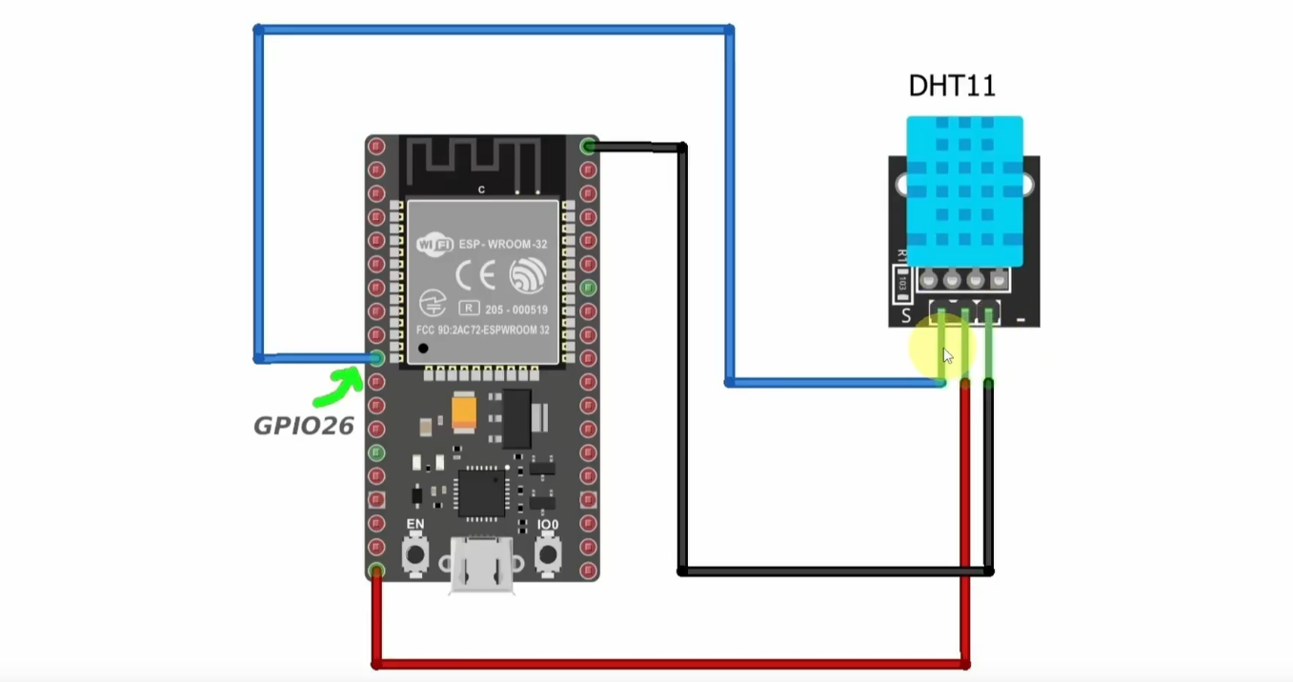
Schematický diagram
Na čítanie zo senzora DHT som použil knižnicu DHT od Adafruit. Musel som si nainštalovať aj knižnicu Adafruit Unified Sensor. Po inštalácií knižníc som stiahol kód a skopíroval do Arduino IDE. Skontroloval som v nastaveniach či mám vybratú správnu dosku a COM port. Po nahratí kódu som otvoril sériový monitor s prenosovou rýchlosťou 115200. Po stalačení EN (používa sa na aktiváciu ESP32) sa na sériovom monitore zobrazia údaje s IP adresou ktorú som zadal do prehliadača a zobrazili sa mi aktuálne hodnoty o teplote a vlhkosti. Údaje sa obnovujú každé dve sekundy.

Kód Arduino IDE

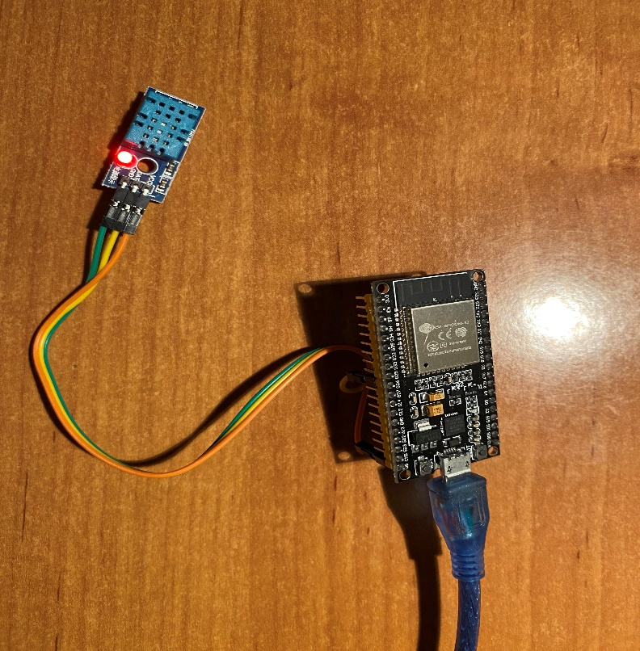

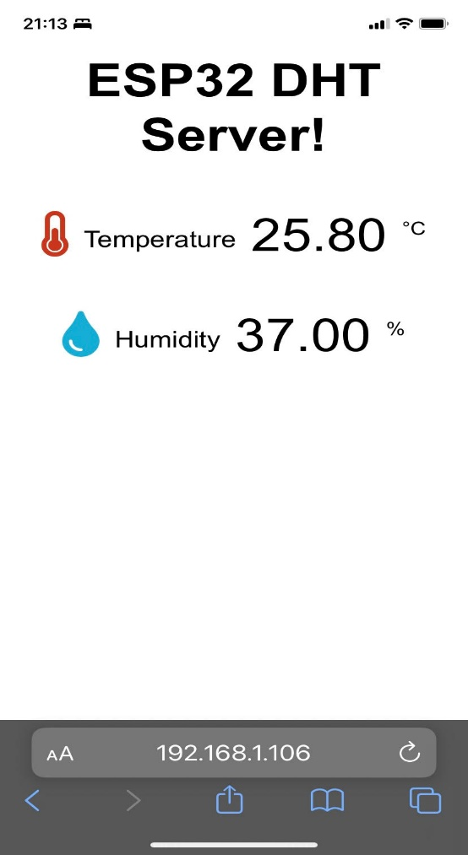

POUŽITÉ ZDROJE:

https://www.youtube.com/watch?v=_GohoygyCNE
https://randomnerdtutorials-com.translate.goog/esp32-dht11-dht22-temperature-humidity-sensor-arduino-ide/?_x_tr_sl=en&_x_tr_tl=sk&_x_tr_hl=sk&_x_tr_pto=sc
https://lastminuteengineers-com.translate.goog/esp32-pinout-reference/?_x_tr_sl=en&_x_tr_tl=sk&_x_tr_hl=sk&_x_tr_pto=sc
https://pajenicko.cz/modul-se-senzorem-teploty-vlhkosti-vzduchu-dht11?gclid=CjwKCAiAwc-dBhA7EiwAxPRylKao5N37l_Q3fYRZxgm11gopRQfLsRjpF14SAE1CFbmjUc1PpPGevRoC_3QQAvD_BwE
https://techfun.sk/?gclid=CjwKCAiAwc-dBhA7EiwAxPRylMW7Tpd7qtorVF2Y3UxYa7f6NTUFh7jSLoD_uChwpZys2KA49D5KMhoCm-YQAvD_BwE

